18.05.2020 га дистанцион укыту.
Тема: Йомгаклау контроль эше
- Напишите правильный ответ.
Раскалённые небесные тела, излучающие свет.
1. звёзды 2. планеты 3. спутники

- На каком ответе правильно обозначены промежуточные стороны горизонта.
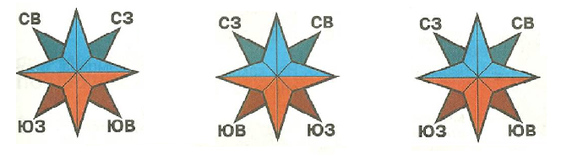
- 2. 3.
- Дополни предложения.
Голубым цветом на глобусе обозначена _______________, а зелёным, жёлтым и коричневым _________________. Огромные водные пространства - это________________. А огромные участки суши – это ____________________ .
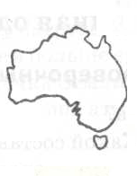
4.Узнай материк по контуру.
1.Северная Америка 4.Евразия
2.Южная Америка 5.Австралия
3.Антарктида 6.Африка

- Найди правильный ответ.
Время полного оборота Земли вокруг своей оси.
1. сутки 2. месяц 3. год
- В котором ответе весенние месяцы перечислены в правильном порядке.
1. май, март, апрель 2. апрель, март, май 3. март, апрель, май
- Определи, о каком времени года идёт речь. Ответ запиши.
Солнце уже высоко не поднимается, дни становятся короче, а ночи длиннее. Вот уже и реки, озёра, пруды сковал лёд, замёрзла почва. Вся земля покрыта мягким, воздушным, снежным одеялом. Почти каждый день дуют холодные ветры. Часто можно наблюдать снегопады и метели. Погода стоит морозная. Ответ:________

- Какие из этих грибов съедобные
1. мухомор 3. шампиньон 5. маслёнок
2. желчный гриб 4. бледная поганка 6. лисичка

- Перечисли перелётных птиц.
1. ворона 3. ласточка 5. скворец
2. грач 4. дятел 6. синица

- Перечисли названия растений, которые цветут весной.
1.ирис 2. мать-и-мачеха 3. астра 4.ландыш 5.георгин

Эшне фотога төшереп 22.05.2020 +79046751266 телефон номерына җибәрергә

23.05.2020 га дистанцион укыту.
Тема: Язгы урмандагы күренмәс җепләр.
Контроль эш хаталары өстендә эш.
1 бирем. Дәреслеккә электрон кушымтадан үсемлекләр һәм бөҗәкләр арасындагы бәйләнеш турында әңгәмә. Эш дәфтәренең 50 битендәге 1 биремнең №2 телдән эшлә.Дәреслекнең 91 битендәге рәсем белән чагыштыр.
Рәсем өстендәге сорауга җавап бир.
2 бирем. Дәреслеккә электрон кушымтадан үсемлекләр һәм бөҗәкләр һәм кошлар арасындагы бәйләнеш турында әңгәмә. Дәреслеккә электрон кушым-тадан 3 биремне эшләү.
Дәреслекнең 93 битендәге текстны укып эш дәфтәренең 51 битендәге 2 биремне эшләү.

Укытучы белән элемтә өчен телефон номеры +79046751266

